MODRÁ ZÓNA

Oblasti města a seznam místních komunikací nebo jejich určených úseků pro účely placeného stání silničních motorových vozidel – parkovací karty, parkovací kotouče (hodiny)

- ZÓNA I. – centrum města - parkovací karty, parkovací kotouče (hodiny)
Vymezené oblasti města (rozhodné pro nárok na vydání parkovací karty)
    - ulice 9. května
    - ulice Anýžova
    - ulice Dlouhá
    - ulice Dr. Holého
    - ulice Herrainova
    - ulice Husovo náměstí
    - ulice Komenského
    - Náměstí Svobody
    - ulice Na Schůdkách
    - ulice Nerudova
    - ulice Nožířská
    - Palackého náměstí
    - ulice Pražská – část ulice od křižovatky s ulicí Palackého náměstí k čp. 913 (včetně)
    - ulice Slavíkova
    - ulice Smetanova
    - ulice Úzká
    - ulice Zámecká
    - ulice Žižkova

Obr. č. 1 - grafické znázornění vymezených oblastí města rozhodných pro nárok na vydání parkovací karty v zóně I. – centrum města

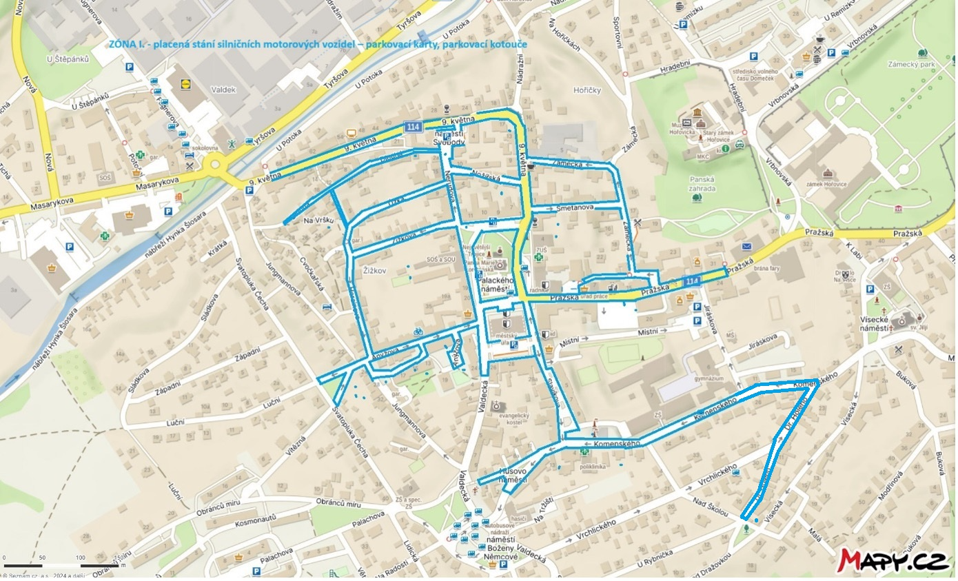
Legenda: úseky placeného stání – parkovací karty, parkovací kotouče (hodiny) – zóna I. – centrum města

Oblasti města a seznam místních komunikací nebo jejich určených úseků pro účely placeného stání silničních motorových vozidel – parkovací karty (nikoliv parkovací kotouče (hodiny)

B) ZÓNA II. – východní část města-parkovací karty (nikoliv parkovací kotouče (hodiny)

Vymezené oblasti města (rozhodné pro nárok na vydání parkovací karty)
    - ulice K Nemocnici
    - ulice Na Okraji

Obr. č. 2 - grafické znázornění vymezených oblastí města rozhodných pro nárok na vydání parkovací karty v zóně II – východní část města

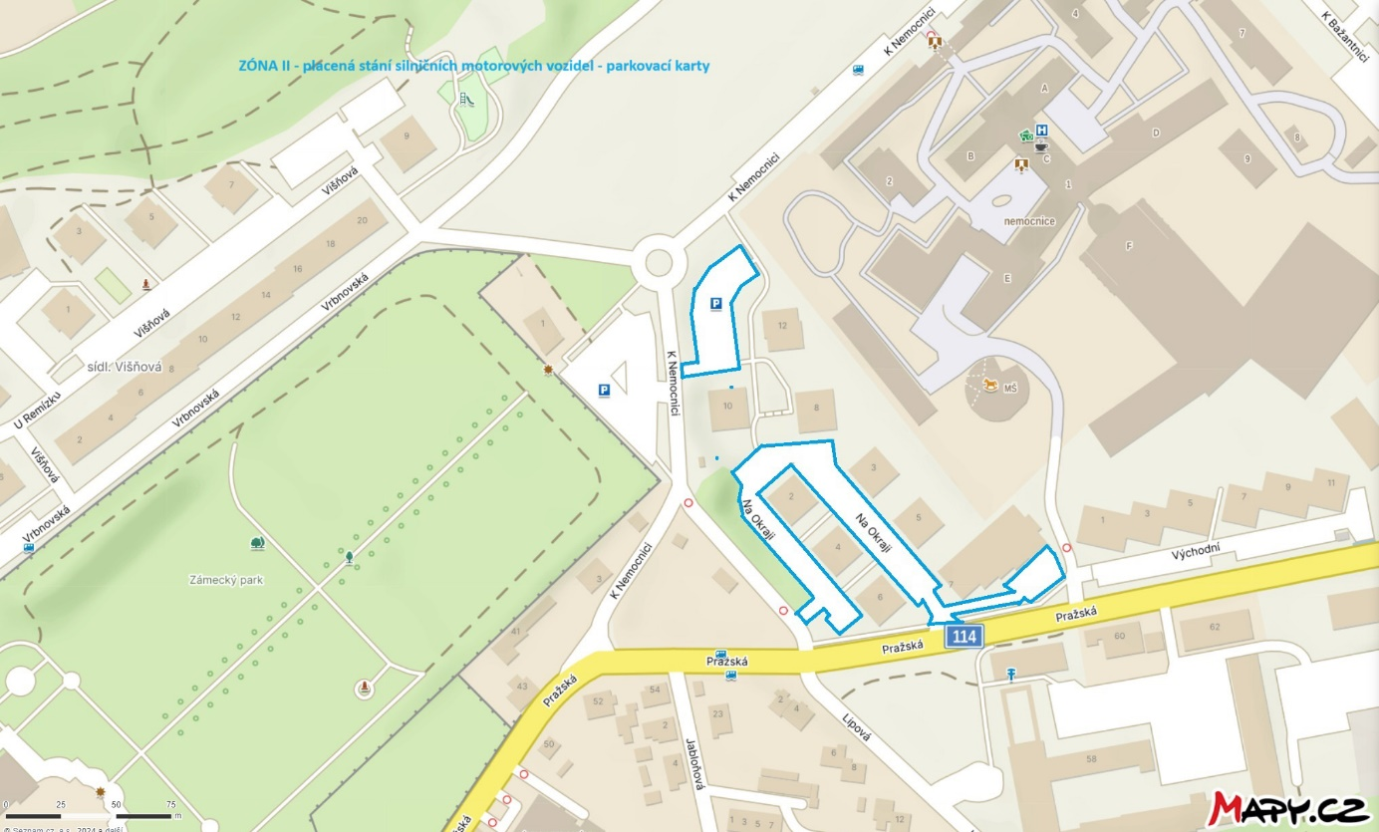

Legenda:
úseky placeného stání – parkovací karty – zóna II. – východní část města

C) ZÓNA III. – sídliště Višňová - parkovací karty, parkovací kotouče (hodiny)

Vymezené oblasti města (rozhodné pro nárok na vydání parkovací karty)
    - ulice Višňová
    - ulice Hradební
    - ulice U Remízku
    - ulice Vrbnovská
    - ulice Pražská – č.p 971, č.p.986
    - ulice Jabloňová č.p. 899

Obr. č. 3 - grafické znázornění vymezených oblastí města rozhodných pro nárok na vydání parkovací karty v zóně III – sídliště Višňová

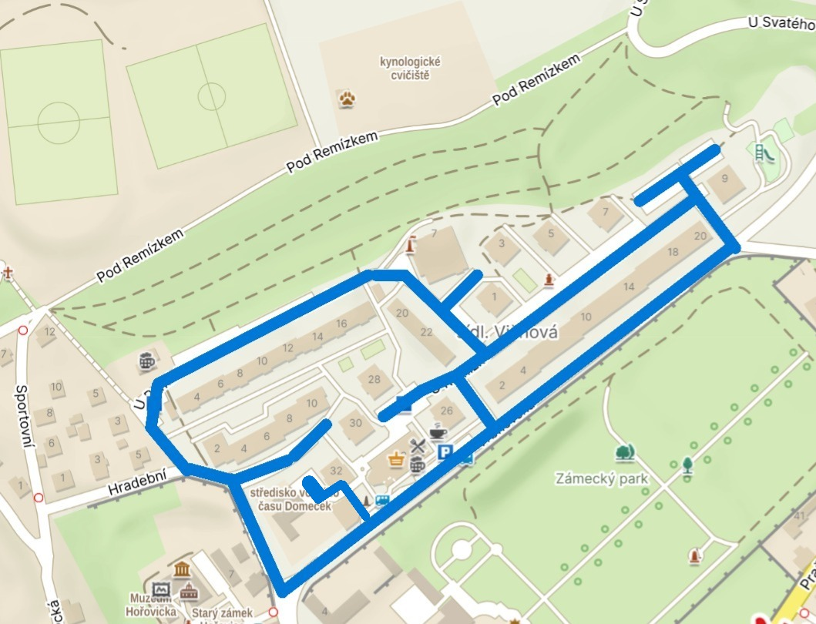

Legenda: úseky placeného stání – parkovací karty – zóna III. – sídliště Višňová

